**План-схема экологической тропы «Удивительное рядом»**

**МБДОУ детский сад «Аленушка» с. Владимировка Ивнянского района Белгородской области**

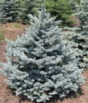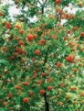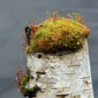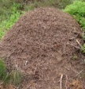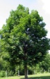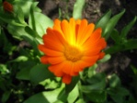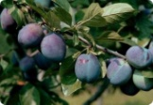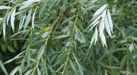

МБДОУ детский сад «Аленушка»

с. Владимировка

Условные обозначения:

1 – ель; 2- рябина; 3 – трухлявый пень; 4 – муравейник; 5 – липа;

6 – лекарственный травы; 7 – тополь;; 8 – слива; 9 – ива; 10 – птичий городок